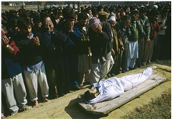
Defodau Angladd
Mwslemaidd
Pwy?
Beth?
Lle?
Pryd?
Pam?

